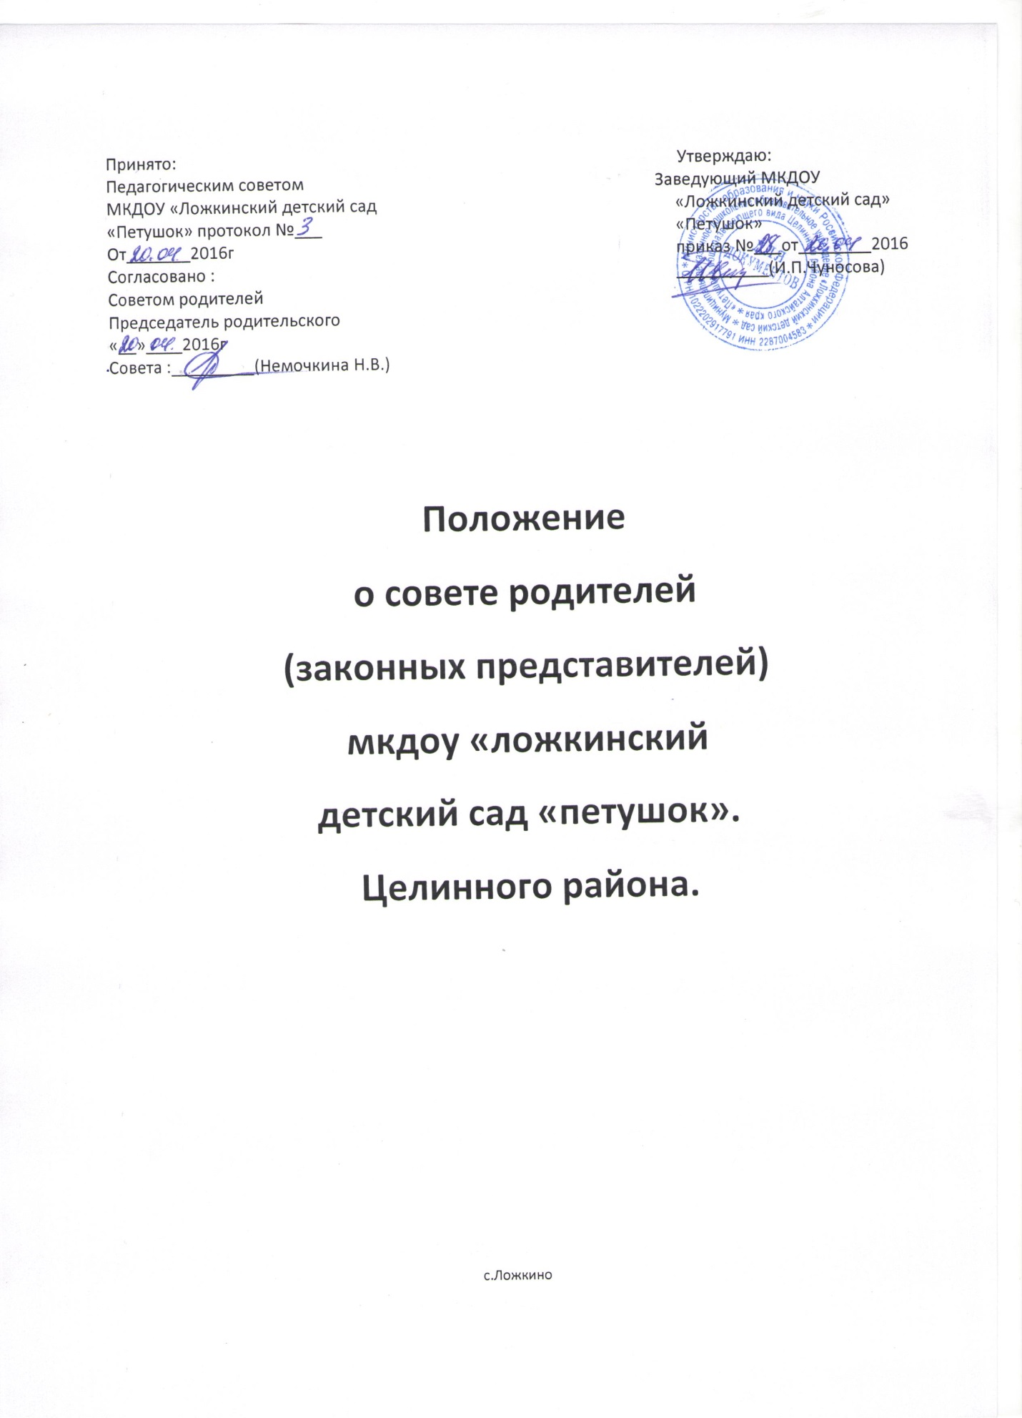

Положение
о Совете родителей (законных представителей)
МКДОУ «Ложкинского детского сада «Петушок».
1. Общие положения
  - «Положение о Совете родителей» (далее – Положение) регламентирует деятельность Совета родителей в МКДОУ «Ложкинский детский сад «Петушок»(далее – ДОУ) и устанавливает его компетенцию и пределы полномочий.
  - Настоящее Положение утверждается приказом Заведующего ДОУ.
  - Совет родителей является органом самоуправления ДОУ и создаётся в целях учета мнения родителей (законных представителей) воспитанников по вопросам управления Учреждением и при принятии локальных нормативных актов, затрагивающих права и законные интересы воспитанников и их родителей.
  - Совет родителей создаётся решением общего родительского собрания ДОУ в соответствии со ст.29 и 30 Закона «Об образовании в РФ» в редакции от 29.12.2012г. №273-ФЗ.
  - Деятельность Совета родителей осуществляется в соответствии с Конвенцией ООН о правах ребёнка, действующим законодательством Российской Федерации в области образования, Уставом ДОУ и настоящим Положением.

2.- Основные задачи
2.1. Основными задачами Совета родителей являются:
    - Содействие администрации ДОУ:
- в совершенствовании условий для осуществления образовательного процесса;
- охраны жизни и здоровья обучающихся;
- свободного развития личности;
- в защите законных прав и интересов обучающихся и их родителей;
- в организации и проведении общесадовских мероприятий.
    - Организация работы с родителями (законными представителями) обучающихся ДОУ по разъяснению их прав и обязанностей, значения всестороннего воспитания ребёнка в семье.

3.- Организация деятельности Совета родителей
3.1- постоянный коллегиальный орган общественного самоуправления, действующий в целях развития и совершенствования образовательного и воспитательного процесса, взаимодействия родителей, опекунов (законных представителей), общественности и ДОУ.
3.2-В состав Совета родителей входят родители (законные представители) детей, посещающих ДОУ. Совет родителей выбирает из своего состава председателя и секретаря сроком на 1 учебный год.
3.3-Одни и те же лица могут входить в состав Совета родителей более одного срока подряд. Совет родителей работает по плану, составляющему часть годового плана работы Учреждения.
3.4-Заседания Совета родителей созываются не реже 1 раза в квартал.
4.4.-Заседания Совета родителей правомочны, если на них присутствует не менее половины его состава
4.5.-Решение Совета родителей принимается открытым голосованием и считается принятым, если за него проголосовало не менее двух третей присутствующих.
4.6-При равном количестве голосов решающим является голос председателя Совета родителей.

4.- Компетенция Совета родителей (законных представителей) ДОУ ,
права и ответственность членов совета :
4.1- обсуждает локальные акты ДОУ, касающиеся взаимодействия с родительской общественностью, решает вопрос о внесении в них необходимых изменений и дополнений;
4.2- рассматривает вопросы оказания платных образовательных, оздоровительных услуг воспитанникам;
4.3.- заслушивает отчеты заведующего о создании условий для реализации образовательных программ в ДОУ;
4.4- участвует в подведении итогов деятельности дошкольной организации за учебный год по вопросам работы с родительской общественностью;
4.5- оказывает помощь дошкольной организации в работе с неблагополучными семьями;
4.6- вносит предложения по совершенствованию педагогического процесса в ДОУ;
4.7- содействует организации совместных с родителями (законными представителями) мероприятий в ДОУ - родительских собраний, родительских клубов, Дней открытых дверей и др.;
4.8- оказывает посильную помощь дошкольной организации в укреплении материально-технической базы, благоустройству его помещений, детских площадок и территории силами родительской общественности;
4.9- привлекает к спонсорской и шефской помощи заинтересованных организаций для финансовой поддержки ДОУ;
4.10- совместно с руководством ДОУ контролирует организацию качества питания воспитанников, медицинского обслуживания;
4.11- вместе с заведующим ДОУ принимает решение о поощрении, награждении благодарственными письмами наиболее активных представителей родительской общественности.
.
5.- Члены совета обязаны:

5.1-соблюдать настоящее Положение, участвовать в заседаниях совета;
5.2-защищать интересы воспитанников дошкольного образовательного учреждения, их родителей;
5.3.-доводить информацию о решениях совета до органов общественного управления в учреждении;
5.4.-принимать активное участие в мероприятиях,
5.3.-пропагандировать среди родителей основные направления деятельности муниципальной системы дошкольного образования;
5.5.-пропагандировать положительный опыт воспитания детей в семье и детском саду;
5.6.-взаимодействовать с другими социальными институтами;
5.7.-знать и соблюдать законодательство в области образования, семейного воспитания.

6.- Делопроизводство.

6.1.-Совет родителей ведет протоколы своих заседаний. Протоколы пишет секретарь, избранный Советом родителей сроком на 1 год. .
6.2.-Каждый протокол подписывается председателем Совета родителей и секретарем.
6.3.-Протоколы хранятся в делах ДОУ в течение пяти лет.

